AULAS EXPERIMENTAIS COMO MÉTODO MOTIVADOR PARA O ENSINO DE QUÍMICA NO RETORNO DAS ATIVIDADES ESCOLARES PRESENCIAIS
EXPERIMENTAL CLASSES AS MOTIVATIONAL METHODS FOR TEACHING CHEMISTRY IN RETURN FROM PRESENTIAL SCHOOL ACTIVITIES

Débora Morgana da Silva Marcos¹, Letícia Carolina da silva araujo²
Letícia Lopes de Almeida³, Mayck Weverton da Silva Oliveira⁴
Vitória Heloise Bezerra da Silva⁵, Érika Rauane da Silva ⁶
James Alex da silva⁷ Aldenir Feitosa dos Santos ⁸

¹ Graduanda do curso de Química Licenciatura da Universidade Estadual de Alagoas/Bolsista do programa institucional de bolsa de iniciação à docência-PIBID, BRAZIL, deboramorgana0410@gmail.com
² Graduanda do curso de Química Licenciatura da Universidade Estadual de Alagoas/Bolsista do programa institucional de bolsa de iniciação à docência-PIBID, BRAZIL, let.carolina28@gmail.com
³ Graduanda do curso de Química Licenciatura da Universidade Estadual de Alagoas/Bolsista do programa institucional de bolsa de iniciação à docência-PIBID, BRAZIL, lele.8lopes@gmail.com
⁴ Graduando do curso de Química Licenciatura da Universidade Estadual de Alagoas/Bolsista do programa institucional de bolsa de iniciação à docência-PIBID, BRAZIL, mayck.weverthon@gmail.com
⁵ Graduanda do curso de Química Licenciatura da Universidade Estadual de Alagoas/Bolsista do programa institucional de bolsa de iniciação à docência-PIBID, BRAZIL, Vitorialima@alunos.Uneal.Edu.br
⁶ Graduanda do curso de Química Licenciatura da Universidade Estadual de Alagoas/Bolsista do programa institucional de bolsa de iniciação à docência-PIBID, BRAZIL, rauanerika@gmail.com
⁷ Professor da Escola de tempo integral professora Izaura Antônia de Lisboa e supervisor do programa institucional de bolsa de iniciação à docência- PIBID, BRAZIL, jamesalex10@outlook.com;
8 Prof.ª PPGASA/Cesmac e Coordenadora do Programa de Iniciação a Docência - PIBID Química UNEAL, BRAZIL, aldenirfeitosa@gmail.com.

RESUMO: Com o retorno das atividades escolares presenciais, uma grande parcela dos estudantes que retornaram apresentou um enorme déficit de aprendizagem e uma difícil readaptação as rotinas de sala de aula, ocasionando com que fosse necessária uma idealização e direcionamento de ações onde os conteúdos curriculares fossem adequadamente trabalhados. Com isso, este trabalho teve como objetivo planejar e executar aulas experimentais para turmas de primeiros anos em seu retorno às atividades presencias, propondo experimentações como método motivador para o ensino de química. Os bolsistas do programa PIBID tiveram assim oportunidade de trazer a discussão quais seriam as próximas intervenções e de que forma seria possível minimizar a discrepância entre os estudantes frente ao conhecimento em química. Utilizando para isso duas atividades práticas referentes ao conteúdo de destilação simples e modelos atômicos na perspectiva de Ruthefor-bohr. Dessa forma foi executado no laboratório da escola de tempo integral professora Izaura Antônia de Lisboa (EPIAL) os encontros e mensurado o grau de eficiência da aula pratica por meio de questionários avaliativos aplicados antes e depois das intervenções, na qual observamos que antes da aula experimental os alunos apresentavam uma grande dificuldade nos assuntos abordados, onde percentuais de 44% a 72% de acertos foram notados. Dessa forma conclui-se que os resultados das intervenções não foram satisfatórios, mas trouxeram com isso necessidade em acompanhar o aluno e identificar o que é preciso para potencializar seu aprendizado utilizando o conhecimento cientifico e junto de aulas práticas para um melhor aprendizado.

PALAVRAS-CHAVE: Laboratório, química, aula.

ABSTRACT. With the return to classroom activities, a large portion of the students who returned to school showed a huge learning deficit and a difficult re-adaptation to the classroom routines, causing the need for an idealization and direction of actions where the curricular contents were properly worked. Thus, this work aimed to plan and execute experimental classes for first year students in their return to classroom activities, proposing experimentation as a motivating method for teaching chemistry. The PIBID fellows had the opportunity to discuss what the next interventions would be and how it would be possible to minimize the discrepancy between students' knowledge about chemistry. Using for this two practical activities related to the content of simple distillation and atomic models from the perspective of Ruthefor-bohr. In this way, the meetings were carried out in the laboratory of the full-time school Professor Izaura Antônia de Lisboa (EPIAL) and the degree of efficiency of the practical class was measured by means of evaluative questionnaires applied before and after the interventions, in which we observed that before the experimental class the students presented a great difficulty in the approached subjects, where percentages of 44% to 72% of correct answers were noted. Thus, we conclude that the results of the interventions were not satisfactory, but brought with it the need to monitor the student and identify what is needed to enhance their learning using scientific knowledge and practical classes for better learning.
KEYWORDS: Laboratory, chemistry, class.

INTRODUÇÃO
Ao início do ano de 2020 um distanciamento social é forçado pela presença de um vírus letal que se espalha no mundo todo, o novo coronavírus. Em razão disso as instituições educacionais precisaram suspender as aulas presenciais e grande parte das instituições de ensino deram continuidade aos processos educacionais por meio do ensino remoto não presencial, iniciativas e propostas educacionais para uma reorganização do calendário escolar, em razão da pandemia covid-19 (MARTINS; ALMEIDA, 2020).
Para um período pós-pandemia, as saídas consideradas mais óbvias continuam sendo o ensino remoto, o uso de tecnologia e o aumento da carga horária, que dificilmente constituem soluções firmes para enfrentar as consequências da interrupção do calendário escolar, e na recuperação dos alunos mais prejudicados. Diante disso, para retomada das atividades de ensino presencias tornaram-se necessários a inclusão de intervenções junto aos escolares com abordagens mais personalizadas e que incluem, do lado pedagógico, o ensino estruturado no uso de métodos adequados de alfabetização cientifica, e no geral programas para os alunos que tiveram mais dificuldades neste processo (OLIVEIRA; GOMES; BARCELLOS, 2020).
Segundo (BUDEL E GUIMARÃES 2009, p. 01), “Em geral, os alunos têm pouco tempo de estudo e muitas responsabilidades financeiras e familiares, sendo a grande maioria trabalhadora e responsável pelo sustento de sua família”. Dessa forma, os alunos não têm um bom incentivo para completarem seus estudos e acabam desistindo. Uma das tentativas para diminuir a evasão desses é a realização de atividades práticas, seja dentro da sala de aula ou em laboratórios. As atividades práticas deixam os alunos mais motivados a descobrir coisas novas, assim permite o desenvolvimento da capacidade de raciocínio lógico e vontade de permanecer na escola.
O ensino de ciências trabalha com os alunos o conhecimento do comportamento de elementos da natureza. A teoria é fundamental para explicar fatos observáveis, mas sem a prática o ensino torna-se menos interessante. Sem a articulação das aulas teóricas e práticas, na maioria das vezes, a aprendizagem por parte dos alunos é reportada pelos professores como não eficaz. Principalmente no ensino de química, que por essência é uma ciência experimental (MEDEIROS, 2013).
As aulas referentes ao uso de atividades experimentais em sala de aula abrem a possibilidade de diálogo entre os educadores e os educandos, pois elas retiram os educandos da condição passiva de só assistir, e proporciona a possibilidade de o mesmo participar tanto da execução do experimento junto ao educador, quanto da discussão dos resultados obtidos (VILLANI; NASCIMENTO, 2016).
Com isso, este trabalho teve como objetivo planejar e executar aulas experimentais para turmas de primeiros anos em seu retorno às atividades presencias, e assim propor aulas experimentais como método motivador para o ensino de química, assim como diz Torre (1999), “a motivação escolar é algo complexo, processual e contextual, mas alguma coisa se pode fazer para que os alunos recuperem ou mantenham seu interesse em aprender”.
MATERIAIS E MÉTODO
Foi selecionado dois experimentos retirados do livro didático utilizados pelas turmas de alunos dos 1º anos do ensino médio da escola de ensino médio em tempo integral integrado à educação profissional professora Izaura Antônia de Lisboa (EPIAL), relacionado aos conteúdos já trabalhados em sala de aula nos bimestres 1 e 2, separação de misturas e modelos atômicos na perspectiva de Rutherford-Bohr
O experimento 1, sobre destilação simples foi inicialmente feito com o preparo do caldo-de-cana para obtenção do álcool etílico. Ao caldo da cana-de-açúcar foi adicionado 5g de fermento biológico para que assim iniciasse o processo de fermentação e com isso o açúcar presente na bebida converte-se em etanol e gás carbônico em um período de 24 horas. É durante a fermentação que ocorre a transformação dos açúcares fermentescíveis do caldo em álcool, pela ação das leveduras Como forma de representação prática do processo de destilação simples para aos alunos, foi construído o sistema de destilação representado Figura 1. Uma lamparina foi usada para efetuar o aquecimento da solução, que ao chegar em 78°C tem seus vapores de etanol se desprendendo da mistura. Os vapores contidos no balão chegam ao condensador por meio de mangueiras no condensador e passam para a fase líquida sendo coletados em uma placa de petri e apresentado a turma (FOGAÇA 2021).

Figura 1: Bebida fermentada sofrendo destilação simples.
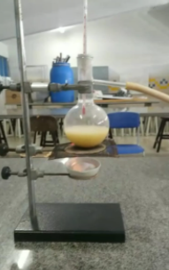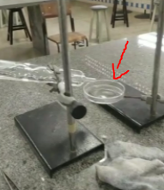
Fonte: Dados da pesquisa.
Para o experimento 2 (Figura 2), foi utilizado o teste de chama colorida, atividade que consiste em abordar o conceito presente no modelo atômico de Bohr e a transição eletrônica entre os níveis de energias, evidenciado quando os elétrons absorvem energia e se movem para níveis mais externos do átomo. Isto ocorre devido a excitação promovida pelo fornecimento de energia, que faz com que o elétron salte para as camadas mais externas e ao retornar ao seu estado fundamental emitem uma radiação visível, fazendo com que cores distintas apareçam durante o experimento. Segundo (Nunes 2019), este trabalho visa familiarizar os alunos do ensino médio aos conceitos químicos dos elementos da tabela periódica.
Com o auxílio da lamparina, pegou-se um pedaço de algodão, fixou-se em uma pinça metálica para que assim os sais ao serem aquecidos diretamente na chama apresentassem para o cloreto de sódio (NaCl), uma coloração amarela devido à presença do sódio, o sulfato de cobre (CuSo4), uma coloração verde devido a presença do cobre (Cu), o magnésio metálico uma coloração branca (figura 2) e por último o cloreto de lítio uma coloração vermelha, o que evidenciou de forma prática a existência dos elétrons explicada também no colorido dos fogos de artificio.

Figura 2: Teste da chama com magnésio metálico.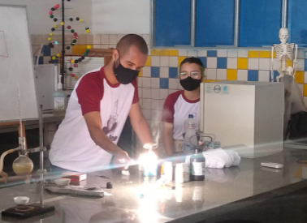
Fonte: Dados da pesquisa.

Foi elaborado um questionário (Quadro 1) sobre o assunto trabalhado nas aulas práticas. Este questionário foi aplicado antes e após a realização das aulas práticas de forma que pudessem nortear a influência da realização dos experimentos no aprendizado do conteúdo em questão.
Quadro 1: questionário aplicado na intervenção.
Questionário aplicado no pré e pós aula experimental
Você já ouviu falar sobre o processo de separação de misturas chamado destilação simples?
Você sabe qual a origem do álcool combustível?
O que são átomos?
O que é um elétron?
Por que os fogos de artificio são coloridos?
Fonte: Dados da pesquisa.

Resultados e discussão
Foi notório a apatia dos alunos das turmas de 1º anos, no retorno das atividades escolares presenciais diagnosticada pelos bolsistas do pibid durante as duas primeiras semanas de aulas e discutida em reuniões semanais junto ao professor supervisor, para a determinação de quais intervenções seriam possíveis de serem aplicadas.
Com a impossibilidade de trabalhos em grupo em virtude de ainda estarmos cumprindo protocolos de distanciamento social, foram levados esses alunos de forma segura ao laboratório da escola para a possibilidade de estudar ciências e visualizar na pratica conteúdos estudados ainda no período de aulas remotas.
Com as aulas experimentais finalizadas em todas as turmas de 1º anos, e de posse dos resultados obtidos com questionários aplicados (Quadro 1) no antes e nos pós aula experimental, foi observado pontos positivos e pontos negativos, pelas respostas corretas e erradas, que serviram para uma análise e planejamento de novas ações a serem aplicada nas respectivas turmas da escola epial.
Durante as intervenções no laboratório de ciências, era muito nítido a baixíssima interação entre os alunos e os bolsistas do PIBID durante os questionamentos e apontamentos por eles levantados, duvidas que surgiam por parte dos escolares além de um visível desinteresse de alguns poucos alunos durante o momento de aula pratica.
Para uma primeira análise sobre o questionário aplicado destacou-se a questão de número 1 em que foi perguntado se o aluno já tinha ouvido falar sobre os processos de separação de misturas, e em especifico destilação simples (figura 3), e cerca de 40% dos alunos não sabiam ou não lembravam do respectivo processo de separação.

Figura 3: Avaliação pré e pós aula experimental.
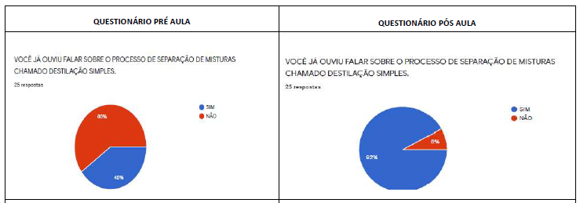
Fonte: Dados da pesquisa.
Quando na questão 2 perguntado sobre a origem do etanol como combustível, cerca de 48% dos alunos apontaram que seria o petróleo a fonte, e aqui fazemos ponderações muito especificas pois durante a aula pratica foi enfatizado muito que o etanol era proveniente da cana-de-açúcar após toda sua cadeia de beneficiamento e mesmo assim foi possível observar (figura 4), que após a aula 18% dos entrevistados ainda apontaram o petróleo como fonte de origem do etanol como álcool combustível.
Figura 4 Avaliação pré e pós aula experimental.
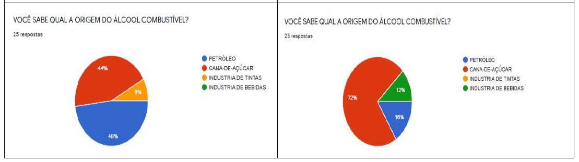
Fonte: Dados da pesquisa.
Para esta discussão sobre a questão 2 nos pós aula é obvio que se esperava uma porcentagem de 0% frente as respostas erradas e um total acerto apontando para 100% de marcação no item cana-de-açúcar como resposta correta, ficando aqui a observação em forma de pergunta, até que ponto o aluno da educação básica mesmo diante de uma aula experimental que torna o conteúdo mais flexível em sua aprendizagem está realmente interessado?
Preocupante ao professor e os bolsistas estarem diante de uma problemática como esta, pois não se sabe se a resposta colhida no pós aula e marcada de forma errada no questionário errada passa pela simples atitude descompromissada do estudante em responder propositadamente em desacordo com a alternativa correta ou se realmente a pandemia trouxe a esse aluno a triste capacidade de não mais assimilar de forma logica os conteúdos vistos em salas virtuais durante o ensino remoto acentuando ainda mais o distanciamento entre educação básica e o que esse aluno aprendeu.
Em continuidade na discussão dos resultados foi possível ainda observar nas perguntas referente ao experimento 2 em que era questionado sobre o que era o átomo e especificamente o que era o elétron? (figura 5), o que mais uma vez para uma grande tristeza outra porcentagem alta de respostas erradas tanto no pré e principalmente nos pós aula foram coletadas, apontando mais uma vez para a falta de comprometimento desse aluno a baixa capacidade do aluno reter o saber em química visto durante as aulas tanto de forma remota como na intervenção no laboratório.
Figura 5: Avaliação pré e pós aula experimental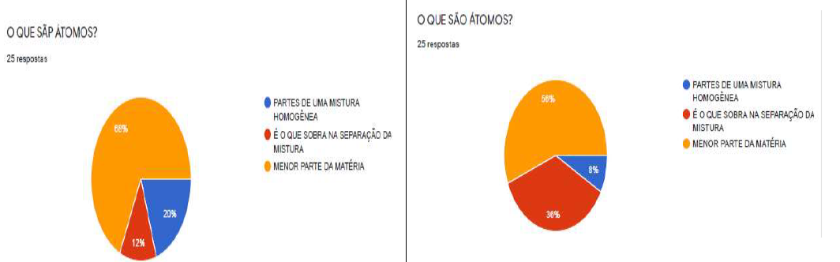Fonte: Dados da pesquisa.
Para o ultimo gráfico (figura 6), um resultado bastante peculiar pode ser visto, pois no questionário aplicado no pós aula das três alternativas, sobre a pergunta se o aluno sabia o porquê que os fogos de artificio eram coloridos? a alternativa correta teve um expressivo salto de 64% para 92% de acerto e uma das alternativas erradas não apresentou nenhuma- marcações no pós aula, o que foi visto com bons olhos durante a análise dos dados e tem como razão para isto, a explicação que nesse respectivo experimento a parte visual dos alunos foi bastante estimulada, pois durante o experimento a ocorrência de fenômenos luminosos se destacava e as cores ou quaisquer outros tipos de mudanças de cor visíveis a olho nu tornou muita das vezes a aula experimental em especifico mais interessante. Mostrando assim de alguma forma uma espécie de seletividade por parte dos alunos quanto ao que dar atenção, pois durante o experimento 1 notou-se um certo desinteresse pela extração do etanol no processo de destilação simples enquanto na atividade 2, referente ao teste da chama a euforia pela percepção da mudança de cor foi bastante perceptível e em alguns momentos bastante indagada sobre de que forma aquele fenômeno da chama colorida podia ser explicado.
Figura 10: Avaliação pré e pós aula experimental
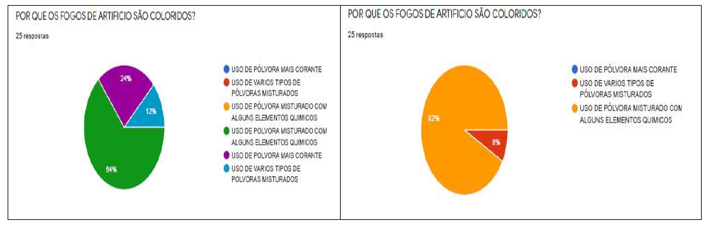
Fonte: Dados da pesquisa.

CONCLUSÕES
Os questionamentos no presente artigo e as discussões aqui levantadas resultam no aprendizado que as aulas práticas podem e devem ser certamente implementadas em uma escala maior pois tivemos um resultado totalmente indesejado quanto a perspectiva de acertos, pois espera-se depois de planejado um sucesso nos resultados, mas o não êxito quanto a porcentagem de respostas certas em relação as erradas, na aplicação dos questionários, destacou que o aluno da educação básica realmente mesmo diante de todos os esforços por parte do professores durante o ensino remoto não foi capaz em sua grande parte de assimilar e ser um protagonista de seu saber. Esse aluno da educação básica de alguma forma chegou em seu retorno as atividades escolares presenciais com um enorme déficit e em casos específicos sem nenhum alicerce que o permita construir um pensamento ordenado no estudo da química.

REFERÊNCIAS BIBLIOGRÁFICAS
MARTINS, V., ALMEIDA, J. Educação em tempos de pandemia no Brasil: Saberesfazeres escolares em exposição nas redes. Revista Docência e Cibercultura v.4, n.2.
OLIVEIRA, J. B. A., GOMES, M., BARCELLOS, T. A Covid-19 e a volta às aulas: ouvindo as evidências. Disponível em: https://doi.org/10.1590/S0104-40362020002802885. Acessado em set de 2021.
BRASIL. Ministério da Saúde, Secretaria de assistência à saúde – Departamento de atenção básica. O que é uma alimentação saudável. Considerações sobre o conceito, princípios e características: uma abordagem ampliada. Brasília: Ministério da Saúde, 2005.
COSCRATO, G.; PINA, J.C.; MELLO, D.F. Utilização de atividades lúdicas na educação em saúde: uma revisão integrativa da literatura. Acta Paul Enferm, v.2, n.23, p.257-63, 2010.
FREIRE, P. Pedagogia da autonomia: saberes necessários a prática educativa. 25ª ed., Editora Paz e Terra, São Paulo, 1996.
FERREIRA, B. N. ; SOUTO, E. B. ; SILVA, L. M. B. ;RAULINO, A. M. D. ; SANTOS, J. C. O. A IMPORTÂNCIA das aulas experimentais no ensino de química: uma revisão integrativa
FOGAÇA, J.R.V. Destilação. Mundo educação,2021. Disponível em: < https://mundoeducacao.uol.com.br/quimica/destilacao.htm>. Acesso em: 04 de outubro de 2021.
GUEDES, D. P. et al. Níveis de prática de atividade física habitual em adolescentes. Revista Brasileira de Medicina Esportiva, v.7, n.6, p. 187-199, nov./dez. 2006.
KNÜPPE, Luciane. Motivação e desmotivação: desafio para as professoras do Ensino Fundamental. SciELO Brasil 2006. Disponível em: <https://doi.org/10.1590/S0104-40602006000100017>. Acesso em : 16 de setembro de 2021.
NOGUEIRA, V. J. P. Brincadeiras tradicionais: cultura possível nas aulas de educação física. Monografia (Licenciatura). Universidade de Brasília. Faculdade de Educação Física. Curso de Licenciatura em Educação Física do Programa Universidade Aberto do Brasil. 51fl. Porto Velho – RO, 2012.
NUNES, C. R.; NUNES, F. DA S.; ALMEIDA, L. M.; YAMAGUCHI, K. K. DE L. Teste da chama: uma perspectiva sobre transição eletrônica para alunos do ensino médio do IFAM. Revista Ensino, Saúde e Biotecnologia da Amazônia, v. 1, n. especial, p. 1, 1 jun. 2019.
PIAGET, J. A formação do Símbolo na Criança. Rio de Janeiro: Zahar, p.370. 1975.
SILVA, A. J. A. ; VIEIRA, A A. ;JR, A. L. S. ATIVIDADES experimentais de química no ensino da EJA: Experiências em Ensino de Ciências. V.13, No.4, p. 1-15,2018.

